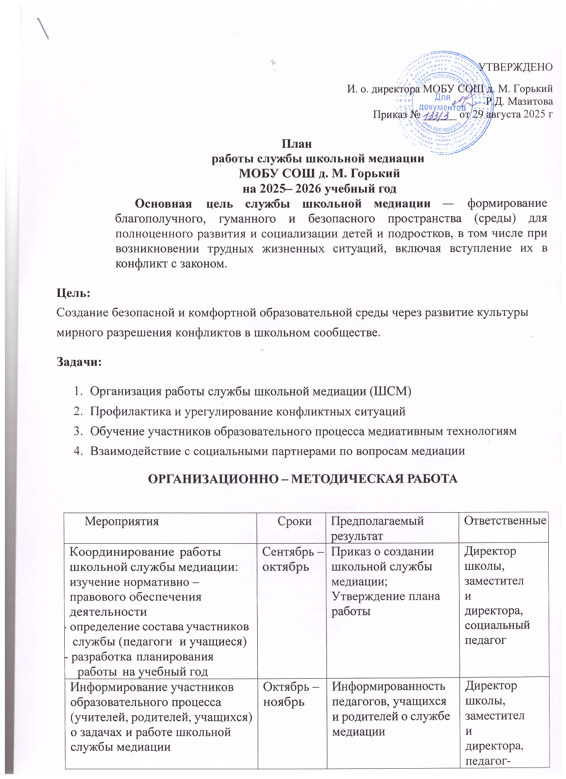
УТВЕРЖДЕНО
И. о. директора МОБУ СОШ д. М. Горький
Р.Д. Мазитова
Приказ № 133/3 от 29 августа 2025 г

План
работы службы школьной медиации
МОБУ СОШ д. М. Горький
на 2025– 2026 учебный год
Основная цель службы школьной медиации – формирование благополучного, гуманного и безопасного пространства (среды) для полноценного развития и социализации детей и подростков, в том числе при возникновении трудных жизненных ситуаций, включая вступление их в конфликт с законом.
Цель:
Создание безопасной и комфортной образовательной среды через развитие культуры мирного разрешения конфликтов в школьном сообществе.
Задачи:
- Организация работы службы школьной медиации (ШСМ)
- Профилактика и урегулирование конфликтных ситуаций
- Обучение участников образовательного процесса медиативным технологиям
- Взаимодействие с социальными партнерами по вопросам медиации
ОРГАНИЗАЦИОННО – МЕТОДИЧЕСКАЯ РАБОТА

Мероприятия | Сроки | Предполагаемый результат | Ответственные
Координирование работы школьной службы медиации: изучение нормативно – правового обеспечения деятельности  - определение состава участников службы (педагоги и учащиеся)  - разработка планирования работы на учебный год | Сентябрь – октябрь | Приказ о создании школьной службы медиации; Утверждение плана работы | Директор школы, заместители директора, социальный педагог
Информирование участников образовательного процесса (учителей, родителей, учащихся) о задачах и работе школьной службы медиации | Октябрь – ноябрь | Информированность педагогов, учащихся и родителей о службе медиации | Директор школы, заместители директора, педагог-  организатор,
Размещение информации о деятельности СШМ на сайте школы | В течение года | Страница на сайте | Ответственный за ведение сайта
Сбор заявок, случаев для рассмотрения ШСМ | В течение года | Полная информация о ситуации | Педагог - психолог
Проведение медиативных программ | В течение года | Защита законных интересов несовершеннолетних | Педагог - психолог
Анализ проведенных программ примирения | Май | Анализ работы | Педагог - психолог

План работы службы школьной медиации
МОБУ СОШ д. М. Горький
на 2025-2026 учебный год

№ п/п | Наименование мероприятия | Предполагаемый результат | Ответственные
сентябрь
1 | Формирование группы службы школьной медиации.  Обновление Приказа о создании школьной службы примирения. | Создание и размещение на сайте | Директор школы, ответственный за школьный сайт
2 | Планирование работы на новый учебный год, определение режима работы. | Создание и размещение на сайте | Директор школы, ответственный за школьный сайт
3 | Обучение членов ШСМ:  -Тренинг «Основы медиации для новых участников». | Получение практических навыков и осмысления работы в группе ШСМ | Педагог - психолог
Октябрь - май
4 | Проведение классных часов по запросу:  - начальная школа  «Дружба-лучшее оружие»  -5-11 классы  «Уроки толерантности или учимся сочувствовать». | Проведение классных часов с целью улучшение микроклимата в классе | Рабочая группа школьной медиации
5 | Проведение рабочих заседаний ШСМ.  Проведение примирительных встреч. | Проведение рабочих заседаний 2 раза в год  По необходимости | Заместители директора, педагог-психолог
6 | Освещение результатов работы ШСМ на родительских собраниях (Выступление на родительском собрании членов ШСМ с целью разъяснительных задач).  Информирование обучающихся о ШСМ. | Понимание родителями и обучающимися целей и задач ШСМ | Куратор службы педагог- психолог
7 | Семинар для педагогов «Медиативный подход в работе учителя» | Педагоги смогут применять полученные знания в своей работе | Педагог - психолог
Май
8 | Итоговое заседание членов ШСМ.  Подведение итогов за прошедший учебный год | Оптимизация работы ШСМ | Куратор службы педагог- психолог

